愿景与范围

版本:1.0

2017年11月25日

[葛倍良，黄鹏羽，金浩楠，余倩，周雨璐]



|  |  |  |  |
| --- | --- | --- | --- |
| 文件状态： | 文件标识： | | PRD2017-G07-愿景与范围 |
| [ ] 草稿 | 当前版本： | | 1.0 |
| [√] 正式发布 |  | 制作者： | 葛倍良,黄鹏羽，金浩楠，余倩，周雨璐 |
|  | 完成日期： | | 2017-11-25 |

| 版本 | 作者 | 规范的版本 | 完成日期 |
| --- | --- | --- | --- |
| 草稿1 | 金浩楠，周雨璐 | 0.1 | 2017年11月4日 |
| 草稿2 | G7小组 | 0.2 | 2017年11月6日 |
| 初步1 | G7小组 | 0.3 | 2017年11月8日 |
| 初步2 | 葛倍良 | 0.4 | 2017年11月9日 |
| 初步3 | 葛倍良 | 0.5 | 2017年11月10日 |
| 最终 | 葛倍良 | 1.0 | 2017年11月27日 |

**历史版本：**

**目录：**

愿景与范围 1

版本:1.0 1

1. 项目需求 4

1.1背景 4

1.2项目机遇 4

1.3项目目标 4

1.4成功的标准 4

2. 参考资料 5

3.项目愿景 5

3.1陈述 5

3.2项目风险 5

3.3业务风险 5

3.4假设和依赖环境 6

4范围和局限性 7

4.1主要特征 7

4.1.1系统用例图 7

4.1.2事件列表 8

4.2最初版本的范围 8

4.3后续版本的范围 8

4.4限制和排除 8

5业务环境 9

5.1干系人简介 9

5.2项目优先级 9

5.3部署的注意意事项 10

# 项目需求

## 1.1背景

为了使这门课上的出色，使学生能够获得最多的资料，使学生及时的了解世界需求工程的最新动态，以及学生和教师的有效地沟通，老师提出了这么一个设想；作为他的学生也需要一个与教师及同学之间相互交流，及获取资料的平台；还有一些同学并没有选这几门课，但是也想了解项目管理，需求工程，统一建模的相关知识，以备到时决定该选不选这门课程。通过这三方提出的需求考虑，我们构思做一个软件工程教学、学习、交流的网站。

## 1.2项目机遇

21世纪是以网络的全面深入运用为特征的世纪。网络环境下的教育不仅是教育信息化的必然产物，也是教育改革发展的必然走向。通过因特网或其他数字化内容进行学习交流与教学的活动即网络化学习（e-learning），可以充分利用现代信息技术所提供的、具有全新沟通机制与丰富资源的学习环境，实现一种全新的学习交流方式；这种学习交流方式将改变传统教学中教师的作用和师生之间的关系，从而根本改变教学结构和教育本质[1]。美国教育部2000年12月向国会递交的"国家教育技术计划"中打算以网络化学习作为提高年青一代"21世纪能力素质"的根本措施。技术的教育应用成为教育改革和人才培养的重要途径之一。

在这一大背景下教学、学习、交流网站应运而生。超文本特性可实现对教学信息最有效的组织与管理。网络化的学习有利于充分实现交互与共享，有利于激发学生的学习兴趣和充分体现学习主体作用，有利于培养学习者的信息素养和信息能力。另一方面教师利用教学、学习、交流网站可以充分发挥网络特性，对学生，教学进行更为有效的管理，同时也有了更为便利的信息发布手段。

## 1.3项目目标

BO-1：在网站初始发布3个月内有400的访问量

BO-2：在网站初始发布6个月内有600的访问量

BO-3：在网站初始发布9个月内有1000的访问量

## 1.4成功的标准

SM-1：在网站初始发布后的3个月内每天访问的人数不低于30，且拥有10的注册量。

SM-2：在网站初始发布后6个月后用户调查问卷满意程度达到60%。

# 参考资料

1.软件与需求p68-p88. p507-p513

2.项目愿景与范围文档模板——百度文库

3.C2-PRD-项目描述-2017

# 3.项目愿景

## 3.1陈述

现如今教学辅助网站有许多，如BB，慕课等各种形式都已存在。而我们希望做出的“软件工程系列课程教学辅助网站”能成为一个技术性交流网站。教师们在网站中开课，用户们在无需选课就可直接在课程板块下进行课程的交流与资料分享，还能在教师在线时与教师进行实时的交流答疑。

## 3.2项目风险

|  |  |
| --- | --- |
| 风险 | 风险缓解技术 |
| 不现实的时间 | 多种估计技术 |
| 软件功能错误 | 提高软件评价标准；正式的规格说明方法；用户调查；原型；早期用户手册 |
| 用户界面错误 | 原型；任务分析；用户参与 |
| 晚期需求变化 | 变更控制规程 |
| 开发技术过难 | 技术分析；原型；组员培训和开发 |

## 3.3业务风险

1、市场竞争激烈，已经存在很多教学辅助网站，不利于该项目得到后期的回报。

2、缺少教师使用该网站，即缺少教学资源，将会引起学生用户的不满。

3、宣传力度不够，知道该网站的人少，很难积累固定的用户。

4、参与分享交流的用户人数少，不利于体现该功能的优势，也可能增加用户对网站的不满意程度。

5、用户对网站的接受能力不高，使得该项目的投资回报率低下。

## 3.4假设和依赖环境

成功地开发该网站， 我们首先得得到教师和学院的支持和认可；还需要得到教师，同学的高度配合；需要有的软件有：Axure RP、rational rose、office tools、photoshop, project和可以上网的电脑。其次我们团队有较好的合作精神，工作能力和有空余时间。

# 4范围和局限性

## 4.1主要特征

#### 4.1.1系统用例图

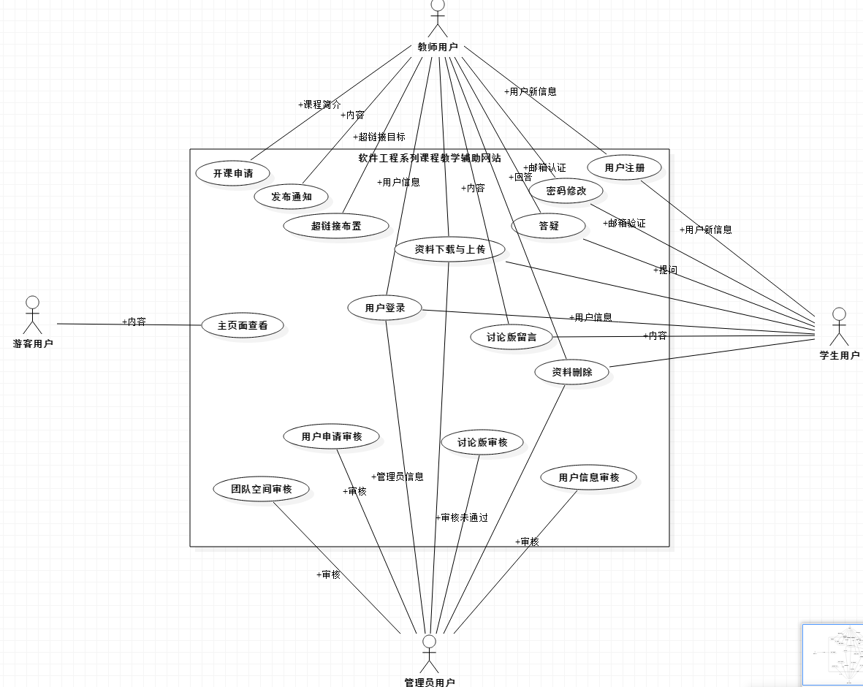

#### 4.1.2事件列表

游客访问网站

教师注册

教师登录

教师申请开课

教师申请超链接布置

教师发布通知

教师在线答疑

学生注册

学生修改密码

学生登录

学生在线提问

用户资料下载与上传

用户资料删除

用户讨论版留言

管理员审核用户信息

管理员审核讨论版内容

管理员审核用户申请信息

管理员审核学生团队空间

## 4.2最初版本的范围

|  |  |
| --- | --- |
| 特性 | 范围 |
| 信息发布 | 课程介绍、教师介绍、资料上传与删除 |
| 课程选取 | 课程的选取与加入及退出 |
| 资料下载 | 资料的下载 |
| 交流互动 | 留言板功能，分享交流论坛 |
| 网站管理 | 管理员对上传资料、留言板及用户申请区域开辟空间进行审查管理 |

## 4.3后续版本的范围

**（有待更新）**

## 4.4限制和排除

**（干系人希望但不纳入计划的功能。。。目前没有）**

# 5业务环境

## 5.1干系人简介

|  |  |  |  |  |
| --- | --- | --- | --- | --- |
| 涉众名称 | 主要价值 | 期望 | 态度 | 约束 |
| 教师代表 | 增强与学生之间的沟通交流；方便课程资料的上传 | 易用 | 强烈支持 | 无明确约束 |
| 学生代表 | 增强与教师、同学之间的交流；更方便地获取课程相关文档；更方便的分享自己的项目作品 | 课程结束后任可获取课程文档资料 | 强烈支持 | 无明确约束 |
| 游客代表 | 了解课程及相关教师的基本信息 | 尽多了解课程 | 强烈支持 | 无明确约束 |
| 管理员代表 | 能对用户和网站进行便捷的管理 | 尽可能省时 | 强烈支持 | 无明确约束 |

## 5.2项目优先级

|  |  |  |  |
| --- | --- | --- | --- |
| 维度 | 约束 | 驱动 | 自由度 |
| 功能 | 所有在初步发布版本的功能都必须完全可操作 | 功能全部完成 |  |
| 质量 | 用户测试通过率必须超过95% | 用户测试通过 | 在发布第一版本后实时维护更新 |
| 成本 | 赞助方的供给 | 控制在预算内 | 财政预算最多可以超支5％ |
| 进度 | 死线内必须完成项目 | 完成整个项目 |  |
| 人员 | 员工有请假可能性 | 团队包括一名兼职项目经历，一名兼职配置管理员，一名兼职业务分析员，一名兼职原型设计师，一名兼职会议记录员，一名兼职测试人员，三名开发人员。 | 所有人都做好赶工准备 |

## 5.3部署的注意意事项

网站服务器软件必须升级至最新版本。必须提供对外服务的能力,保证至少300名同学上课辅助服务的要求.包括数据存储能力,网络服务吞吐能力,数据安全特性等。必须提供对外服务所要求的相应的安全保障。将制作一系列短于5分钟的视频，用于培训用户如何使用本网站。